Interface em Java

Qual a diferença entre Interface e Abstração

Conceito | O que é | Palavra-chave | Pode ter código implementado?
Abstração (classe abstrata) | Um modelo base que pode ter comportamento parcialmente implementado. Representa uma ideia incompleta, que precisa ser especializada. | abstract class | ✅ Sim
Interface | Um contrato que define o que uma classe deve fazer, mas não como. | interface | X Não

Interface vs Classe Abstrata

Aspecto | Interface | Classe Abstrata
Implementação | Não possui estado (até Java 8, só métodos abstratos) | Pode ter estado e construtores
Herança múltipla | ✅ Permite várias interfaces | ❌ Apenas uma classe abstrata
Uso | Contratos | Base de comportamento comum
Métodos concretos | Desde Java 8 com default | Sempre possível

O que significa quando dizemos que a interface não tem estado?

Uma interface não pode armazenar valores específicos de instância, porque ela não tem objetos concretos.

Definição:
Interface é um contrato que define o que uma classe deve fazer, mas não como.
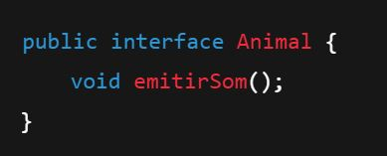
VER EXEMPLO 1 NA IDE

🔹 Serve para abstrair comportamentos comuns.
🔹 Garante padronização entre classes diferentes.
🔹 Permite polimorfismo e baixo acoplamento.

Analogias:
- Interface = “lista de promessas” que uma classe deve cumprir.
- Exemplo do mundo real: uma “tomada elétrica” → define o formato, mas não o que está por trás.

Primeira Implementação

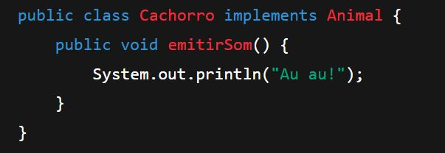

VER EXEMPLO 2 NA IDE

Conceitos demonstrados:
- Implementação de interface (implements).
- Polimorfismo: Animal pode referenciar qualquer classe que implemente a interface.

Herança de interface

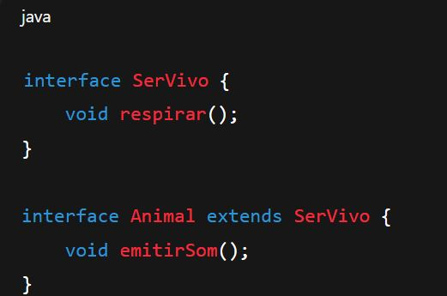

VER EXEMPLO 3

Criar interface Servivo e estender pelo Animal

Métodos default

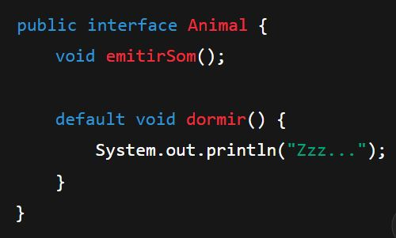

Criar o nosso Zoologico usando as interfaces

Ver exemplo 4

Encerramento

- Interfaces garantem contratos de comportamento.
- Permitem polimorfismo e baixo acoplamento.
- São essenciais em injeção de dependências (Spring) e arquiteturas limpas.

